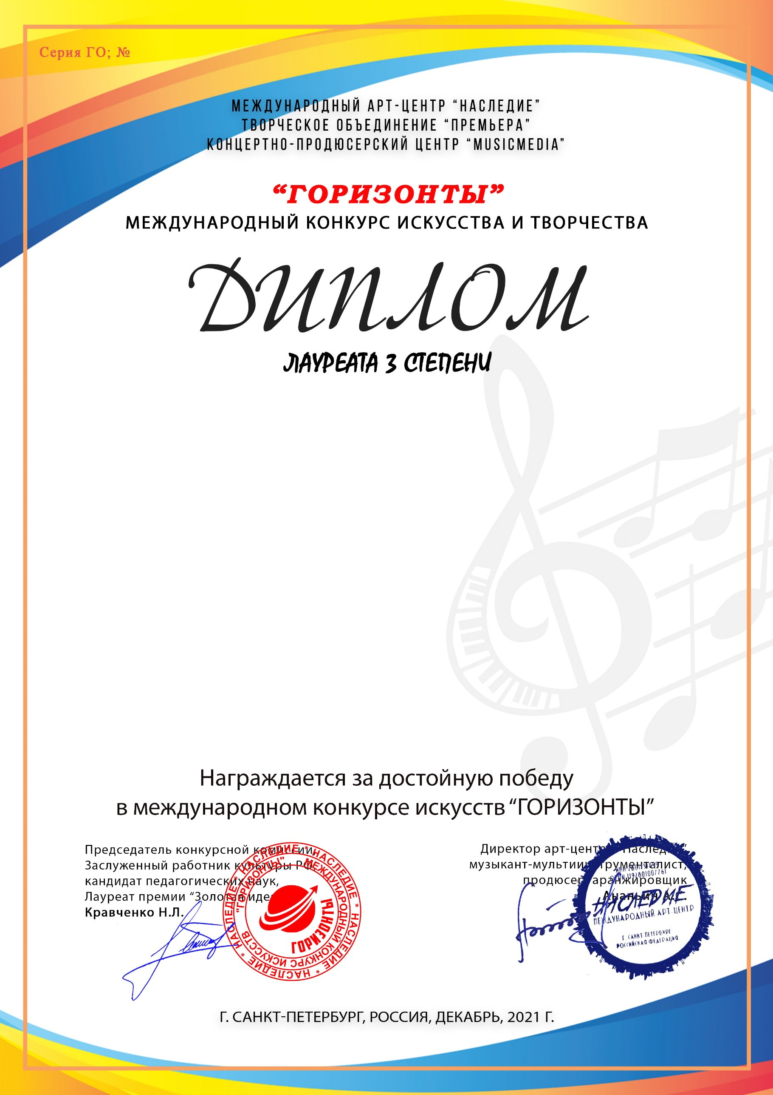
8188

Стрих Юлия (соло-гитара Хабибуллин Адель)
(МБОДО «Центр детского творчества г.Азнакаево» объединение «Пой, гитара», г.Азнакаево Республика Татарстан)

Преподаватель/руководитель:Стрих Регина Расимовна, ,
Номинация:Вокал, соло
Категория:12-16 лет
Конкурсная работа:песня «Пролетая над нами»

